K



{{ C1 }}

Cif: {{ C2 }}

{{ C3 }} {{ C4 }} - {{ C5 }}

**{{ A1 }}**

**{{ A3 }}**

**{{ A4 }} {{ A5 }}**

**{{ A6 }}**

**IMPORTE FACTURA: {{ J5 }} €**

Nº factura: {{ F1 }}

Referencia: {{ F2 }}

Periodo de consumo: {{ F4s }} a {{ F5s }}

Fecha de cargo: {{ G3 }}

Referencia del contrato de acceso ({{ D1 }}): {{ E4 }}

Fecha fin de contrato: {{ E7 }}

(renovación anual automática)

**Código unificado de punto de suministro (CUPS):**

{{ E1 }}

Peaje de acceso: {{ E6 }}

Número de contador: {{ E5 }}

Potencia contratada: **{{ E3l }} kW**

Referencia del contrato de suministro: {{ E9 }}

TIPO DE CONTADOR: **Contador inteligente**

**Facturación por consumo real horario.**

TIPO DE CONTRATO: **{{ E2 }}.**

Fecha emisión factura: {{ F3 }}

Titular del contrato: {{ B1 }}

NIF: {{ B2 }}

**Dirección de suministro:** {{ B3 }}, {{ B5 }}, {{ B6 }}

**{{ I3 }}** kWh

{{ I2 }} kWh

{{ I1 }} kWh

**{{ J5 }} €**

{{ C1 }}. Inscrita en el Registro Mercantil de {{ C7 }}, CIF {{ C2 }}. Domicilio Social: {{ C8 }}

Por potencia contratada

Por energía consumida Impuesto electricidad

Alquiler equipos de medida y control

IGIC reducido ( {{ N6 }}%)

IGIC normal ( {{ N4 }}%)

{{ N5 }} €

{{ J1 }} €

{{ J2 }} €

{{ N2 }} €

{{ M4 }} €

{{ N8 }} €

Su consumo medio diario en el periodo facturado ha sido de X,XX €

Su consumo medio diario en los últimos 14 meses ha sido de X,XX €

Su consumo acumulado del último año ha sido de X.XXX kWh

**DATOS DE LA FACTURA**

...........................................................................................................................................

**TOTAL IMPORTE FACTURA**

**INFORMACIÓN DEL CONSUMO ELÉCTRICO**

Consumo en el

periodo llano De 0h a 24h

...........................................................................................................................................................

Lectura anterior

**kWh**

**Evolución del consumo**

420

360

(real)

300

**({{ F4u }})**

....................................................................................................

Lectura actual

240

180

(real)

120

**({{ F5u }})**

...........................................................................................................................................................

Consumo

60

0

en el periodo

ENE MAR MAR MAY JUN JUN AGO SEP OCT NOV DIC ENE FEB MAR 19 19 19 19 19 19 19 19 19 19 19 20 20 20

Consumo Real Consumo Estimado Media

................................................................................

FXXXXX-D-XX/XX/XX NXXXXXXNNNN

**DATOS DEL CONTRATO**

**FACTURA RESUMEN**

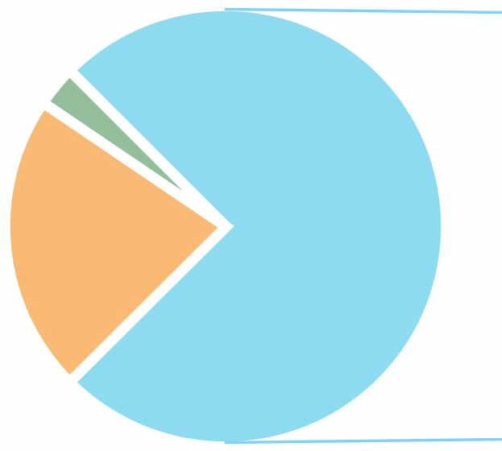



{{ J4 }} €

**Forma de pago:** {{ G1 }}

**Entidad:** {{ G6 }} **Sucursal:** {{ G7 }} DC: {{ G8 }} **Cuenta Corriente:** {{ G9 }}

**IBAN:** {{ G2 }}

**Cod.Mandato:** {{ G4 }}

**Versión:** {{ G5 }}

Su pago se justifica con el correspondiente apunte bancario

{{ N8 }} €

{{ N5 }} €

Importe total

**IGIC:** Impuesto General Indirecto Canario al tipo del {{ N6 }}% y {{ N4 }}%

IGIC reducido ( {{ N6 }}%) {{ N6 }}% s/ {{ N7 }}

IGIC normal ( {{ N4 }}%) {{ N4 }}% s/ {{ M4 }}

**{{ J5 }} €**

**{{ N3 }} €**

Alquiler equipos de medida y control ({{ F6 }} días x {{ M3d }} Eur/día) {{ M4 }} €

**Subtotal otros conceptos**

**Impuesto de electricidad:** Impuesto especial al tipo del {{ N1 }} % sobre el producto de la facturación de la electricidad

suministrada

Impuesto electricidad ( {{ J3 }} X {{ N1 }} % ) {{ N2 }} €

**{{ J2 }} €**

**{{ J3 }} €**

Importe por peaje de acceso:

{{ I3 }} kWh x {{ K9 }} Eur/kWh {{ KA }} €

Importe por coste de la energía (*):

{{ I3 }} kWh x {{ KB }} Eur/kWh (**) {{ KC }} €

**{{ J1 }} €**

Importe por peaje de acceso:

{{ E3 }} kW x {{ K2 }} Eur/kW y año x ({{ F6 }}/{{ F7 }}) días {{ K3 }} €

Importe del término fijo de los costes de comercialización:

{{ E3 }} kW x {{ K4 }} Eur/kW y año x ({{ F6 }}/{{ F7 }}) días {{ K5 }} €

El destino del importe de su factura, **{{ J5 }} euros,** es el siguiente:

**XX,XX €**

Costes Regulados

**X,XX €**

Coste de producción de electricidad

y costes de comercialización

**ATENCIÓN AL CLIENTE: CONSULTAS, GESTIONES Y RECLAMACIONES 24 HORAS**

**Atención al cliente:** {{ CC }} (gratuito) {{ C9 }}[/tarifasreguladas](http://www.energiaxxi.com/tarifasreguladas)

**Averías y Urgencias ({{ D1 }}):** {{ DD }} (gratuito)

**Reclamaciones:** {{ CE }} ({{ CA }}) {{ C8 }}

Para reclamaciones sobre el contrato de suministro o facturaciones podrá dirigirse a: Consejería de Empleo, Industria y Comercio de la Comunidad Autónoma de Canarias en el teléfono: 928 XXX XXX o a través de su página web. <http://www.gobcan.es/ceic/energia>

{{ CB }} está adherida al Sistema Arbitral de Consumo. Para ampliar la información sobre las reclamaciones que pueden ser tratadas a través del arbitraje consultar {{ C9 }}.

...............................................................................................................................................................................................................................................................................................................................

**X,XX €**

Impuestos aplicados

**Incentivos a las energías renovables, cogeneración y residuos**

**Coste de redes de transporte y distribución**

**Otros costes regulados** (incluida la anualidad del déficit)

A los importes indicados en el diagrama debe añadirse, en su caso, el importe del alquiler de los equipos de medida y control así como

los conceptos no energéticos.

**Facturación por potencia contratada:** Comprende dos conceptos: la facturación por peaje de acceso (resultado de multiplicar

los kW contratados por el precio del término de potencia del peaje de acceso y el número de días del periodo de facturación) y la facturación por margen de comercialización fijo.

**Facturación por energía consumida:** Comprende dos conceptos: la facturación por peaje de acceso (resultado de multiplicar los

kWh consumidos en el periodo de facturación por el precio del término de energía del peaje de acceso) y la facturación por coste de la energía (resultado de multiplicar los kWh consumidos por el precio del término del coste horario de energía del {{ E2 }}).

**Subtotal**

**Alquiler de equipos de medida y control.** Precio establecido que se paga por el alquiler de equipos de medida y control.

**TOTAL IMPORTE FACTURA**

Importe al que hubiera ascendido su factura en caso de haberse aplicado el resto de modalidades de discriminación horaria disponibles: Modalidad con discriminación horaria en dos periodos (peaje 2.0DHA): XX,XX €

Modalidad con discriminación horaria en tres periodos (peaje 2.0DHS): XX,XX €

La estructura de su peaje pasará a ser la que le corresponda según lo regulado en los Artículos 6, 7 y 9 de la Circular 3/2020 de la CNMC publicada en el BOE del 24 de enero de 2020, en el plazo y en las condiciones establecidas en dicha Circular y en la legislación vigente.

**DETALLE DE LA FACTURA**

**X,XX €**

**X,XX €**

**X,XX €**

**DESTINO DEL IMPORTE DE LA FACTURA**

Precios de los términos del peaje de acceso publicados en Orden TEC/1258/2019

PVPC calculado según Real Decreto RD 216/2014

Margen de comercialización fijo publicado en RD 469/2016. Orden ETU 1948/2016

Precio del alquiler de los equipos de medida y control en Orden IET 1491/2013 de 3 de agosto Real Decreto-ley 15/2018 para la transición energética y protección de los consumidores.

(*) Si desea más información sobre su consumo y el precio del kWh, puede consultarlo en nuestra página web {{ C9 }}y sobre su consumo en la página web de su Distribuidor {{ D9 }}

(**) Incluye el término variable horario de los costes de comercialización según lo establecido en el RD 469/2016 y en la Orden ETU/1948/2016.

FXXXXX-D-XX/XX/XX NXXXXXXNNNN

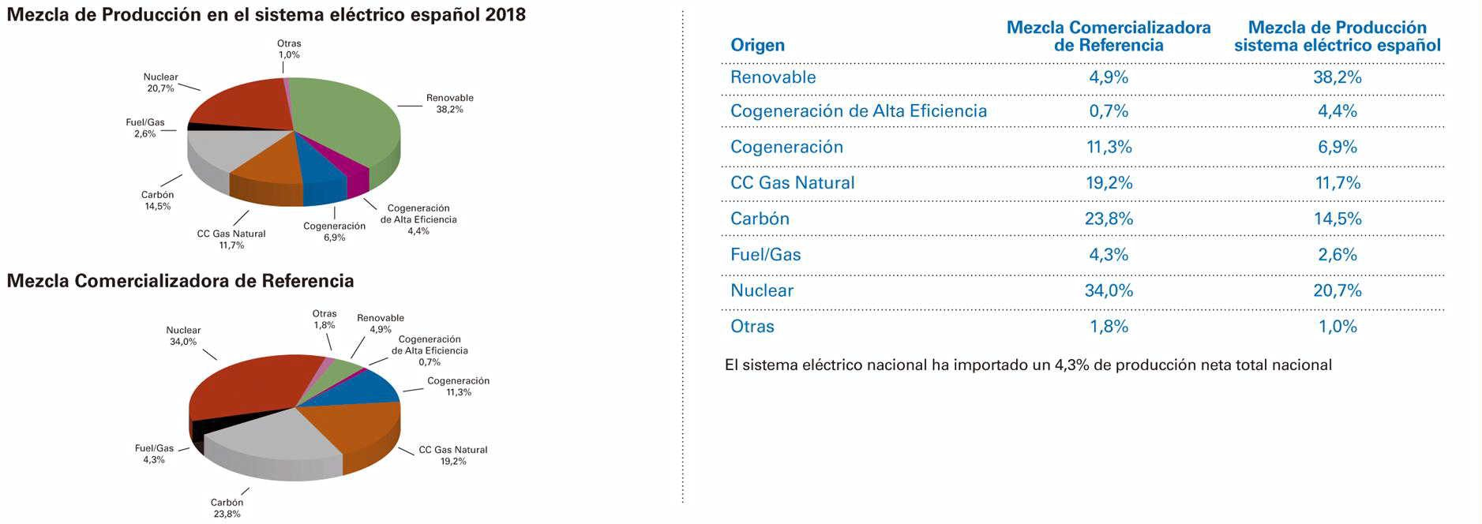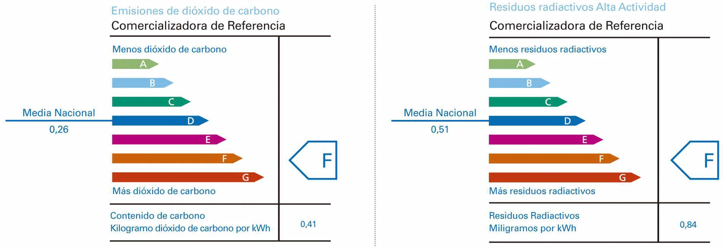



**INFORMACIÓN PARA EL CONSUMIDOR**

Fuente: CNMC (Comisión Nacional de los Mercados y Competencia), [http://gdo.cnmc.es/CNE/resumenGdo.do?](http://gdo.cnmc.es/CNE/resumenGdo.do)

El impacto ambiental de su electricidad depende de las fuentes energéticas utilizadas para su generación.

En una escala de "A" a "G" donde "A" indica el mínimo impacto ambiental y "G" el máximo, y que el valor medio nacional corresponde al nivel D, la energía comercializada por su Comercializadora de Referencia tiene los siguientes valores:

**IMPACTO MEDIOAMBIENTAL**

**ORIGEN DE LA ELECTRICIDAD**

Si bien la energía eléctrica que llega a nuestros hogares es indistinguible de la que consumen nuestros vecinos u otros consumidores conectados al mismo sistema eléctrico, ahora sí es posible garantizar el origen de la producción de energía eléctrica que usted consume.

A estos efectos se proporciona el desglose de la mezcla de tecnologías de producción nacional para así comparar los porcentajes del promedio nacional con los correspondientes a la energía vendida por su Compañía Comercializadora de Referencia.

**INFORMACIÓN SOBRE SU ELECTRICIDAD**

Usted tiene contratado el **{{ E2 }}. No obstante, también tiene otras OPCIONES DE CONTRATACIÓN ALTERNATIVAS** al {{ E2 }}:

1. Con la comercializadora de referencia: Usted podrá contratar **un precio fijo durante 12 meses,** que todas las comercializadoras de referencia están obligadas a ofertar. Dicho precio será fijado libremente por cada empresa comercializadora de referencia.
2. Con cualquier comercializadora en el **mercado libre:** También puede contratar el suministro de energía eléctrica conforme al precio y las condiciones pactadas, en su caso, entre las partes.

En la página web de la Comisión Nacional de los Mercados y la Competencia, [**www.cnmc.es,**](http://www.cnmc.es/) podrá consultar y comparar las distintas ofertas vigentes de las comercializadoras de energía eléctrica, tanto las de precio fijo anual como las de mercado libre. Asimismo, podrá encontrar en esta página web el listado de los comercializadores que suministran en el mercado libre y las comercializadoras de referencia.

**BONO SOCIAL PARA CONSUMIDORES VULNERABLES:** Tienen derecho a acogerse al bono social aquellos consumidores vulnerables que cumplan con lo establecido en el Real Decreto 897/2017, de 6 de octubre. En todo caso, se circunscribirá a personas físicas en su vivienda habitual. Para solicitar o renovar el bono social, podrá hacerlo a través de la página web [**{{ C9 }}/bono-social-mercado-regulado,**](mailto:%7b%7b%20C9%20%7d%7d/bono-social-mercado-regulado,%20) a través del correo electrónico [**{{ CA }},**](mailto:bonosocial@energiaxxi.com) por correo postal al Apartado de Correos 1.167, 41080-Sevilla, o llamando al teléfono 800 760 333. Dispone de información sobre los requisitos que deben cumplirse en el teléfono 800 760 333 o en la página web [**{{ C9 }}/bono-social-mercado-regulado.**](http://www.energiaxxi.com/bono-social-mercado-regulado)

**OTRA INFORMACIÓN DE INTERÉS**

Sus facturas se realizan mensualmente con base en lecturas reales.

Puede encontrar más información en las siguientes direcciones web: Consumidores de energía e información sobre la factura: [**www.cnmc.es.**](http://www.cnmc.es/) Comparador de precios y ofertas de electricidad: [**http://comparadorofertasenergia.cnmc.es.**](http://comparadorofertasenergia.cnmc.es/) Información sobre consumo eficiente y ahorro energético: [**www.idae.es.**](http://www.idae.es/) Red eléctrica de España: [**www.ree.es**](http://www.ree.es/)